**ИНФОРМАЦИОННЫЙ БЮЛЛЕТЕНЬ**

**городского поселения Ардатов**

**Ардатовского муниципального района**

**Республики Мордовия**

Является официальным печатным

изданием городского поселения Ардатов

Ардатовского муниципального района

4 июня 2024 года № 30

# **РЕСПУБЛИКА МОРДОВИЯ**

# **АДМИНИСТРАЦИЯ ГОРОДСКОГО ПОСЕЛЕНИЯ АРДАТОВ**

**АРДАТОВСКОГО МУНИЦИПАЛЬНОГО РАЙОНА**

#### ПОСТАНОВЛЕНИЕ

«04» июня 2024 г. г. Ардатов №88

**Об утверждении схемы размещения нестационарных объектов торговли на территории городского поселения Ардатов Ардатовского муниципального района Республики Мордовия**

На основании Федерального закона от 28 декабря 2009 года №381-ФЗ «Об основах государственного регулирования торговой деятельности в Российской Федерации», Приказа Министерства экономики, торговли и предпринимательства Республики Мордовия от 11 мая 2021 года №105-П «Об утверждении Порядка разработки и утверждения органами местного самоуправления схемы размещения нестационарных торговых объектов на территории Республики Мордовия», Федерального закона от 06 октября 2003 года №131-ФЗ «Об общих принципах организации местного самоуправления в Российской Федерации», Устава городского поселения Ардатов Ардатовского муниципального района Республики Мордовия и в целях упорядочения размещения нестационарных торговых объектов на территории городского поселения Ардатов, администрация городского поселения Ардатов постановляет:

1. Утвердить схему размещения нестационарных торговых объектов на территории городского поселения Ардатов Ардатовского муниципального района Республики Мордовия, согласно Приложения 1.
2. Утвердить Графическую схему размещения нестационарных торговых объектов на территории городского поселения Ардатов Ардатовского муниципального района Республики Мордовия, согласно Приложения 2.
3. Постановление администрации городского поселения Ардатов Ардатовского муниципального района Республики Мордовия от 22 ноября 2023 года №255 «Об утверждении схемы размещения нестационарных торговых объектов на территории городского поселения Ардатов» признать утратившим силу.
4. Настоящее постановление подлежит опубликованию в информационном бюллетене городского поселения Ардатов.
5. Контроль за исполнением настоящего постановления возложить на заместителя главы администрации городского поселения Ардатов – Козлова А.В.

Глава администрации

городского поселения Ардатов М.С. Карпов

Приложение 1

к Постановлению администрации

городского поселения Ардатов

«Об утверждении схемы размещения нестационарных

торговых объектов на территории городского поселения Ардатов

Ардатовского муниципального района Республики Мордовия»

**Схема размещения**

**нестационарных торговых объектов на территории**

**городского поселения Ардатов Ардатовского муниципального района**

**Республики Мордовия**

|  |  |  |  |  |  |  |
| --- | --- | --- | --- | --- | --- | --- |
| № п/п | Адрес нестационарного торгового  объекта или адресное обозначение места расположения | Вид нестацио-нарного торгового объекта | Специализация торгового  объекта | Площадь земельного участка/ площадь нестацио-нарного торгового объекта | Форма собственности земельного участка, на котором расположен нестационар-ный торговый объект, а также наименование органа, уполномочен-ного на распоряжение соответствую-щим имуществом | Период размещения нестационарного торгового объекта |
| 1 | 2 | 3 | 4 | 5 | 6 | 7 |
|  | Пляж;  Россия, Республика Мордовия, г.Ардатов | выносное холодильное оборудование;  временная торговая площадка | торговля мороженым и прохладительными напитками;  общественное питание | 100 кв.м /  40 кв.м;  100 кв.м /  50 кв.м | Земельные участки, госсобственность на которые не разграничена, администрация городского поселения Ардатов | с 01 июня по 31 августа ежегодно |
|  | Республика Мордовия, Ардатов, ул.Ленинская, д.91(около магазина "Магнит") | объект мобильной торговли (торговый прицеп-тонар, автолавка) | торговля хлебобулочными изделиями и выпечкой; продовольственные товары | 50 кв.м | Земельные участки, госсобственность на которые не разграничена, администрация городского поселения Ардатов | с 01 января по 31 декабря ежегодно |
|  | Республика Мордовия, Ардатов, Ленинская улица, д.114 (около магазина "Дубки") | временная торговая площадка | торговля натуральными елками и соснами | 150 кв.м | Земельные участки, госсобственность на которые не разграничена, администрация городского поселения Ардатов | с 01 января по 31 декабря ежегодно |
|  | Республика Мордовия, Ардатов, ул.Ленинская, д.106 (на прилегающей территории редакции) | временная торговая площадка; | торговля печатной продукцией; торговля сельхозпродуктами, овощами и фруктами, рассадой и саженцами, излишками ЛПХ | 10 кв.м.;  50 кв.м. | Земельные участки, госсобственность на которые не разграничена, администрация городского поселения Ардатов | с 01 января по 31 декабря ежегодно |
|  | Республика Мордовия, Ардатов, пер. Льва Толстого, 2/2 (площадка околы школы ДОСААФ) | временная торговая площадка | торговля товарами местных товаропроизводителей, сельхозпродуктами, рыбой, излишками ЛПХ | 500 кв.м | Земельные участки, госсобственность на которые не разграничена, администрация городского поселения Ардатов | 1 раз в квартал ежегодно |
|  | Республика Мордовия, Ардатов, переулок Льва Толстого, 2/3 (на территории ДЮСШ) | временная торговая площадка | торговля сувенирной продукцией и картинами авторских работ художников | 50 кв.м. | Земельные участки, госсобственность на которые не разграничена, администрация городского поселения Ардатов | с 01 января по 31 октября ежегодно |
|  | Республика Мордовия, Ардатов, ул. Карла Маркса, 111 А (городской парк) | павильон;  временно торговая площадка (аттракцион); | общественное питание;  надувной игровой комплекс;  торговля сладкой ватой, попкорном, игрушками | 50 кв.м /  30 кв.м;  100 кв.м.;  12 кв.м. | Земельные участки, госсобственность на которые не разграничена, администрация городского поселения Ардатов | с 01 апреля по 31 октября ежегодно |
|  | Республика Мордовия, Ардатов, ул. Дючкова, 82 В (городская площадь) | торговые павильоны ( 7 ) | торговля сувенирной продукцией | 42,0кв.м. | Земельные участки, госсобственность на которые не разграничена, администрация городского поселения Ардатов | с 01 января по 31 декабря ежегодно |

Приложение 2

к Постановлению администрации

городского поселения Ардатов

«Об утверждении схемы размещения нестационарных

торговых объектов на территории городского поселения Ардатов

Ардатовского муниципального района Республики Мордовия»

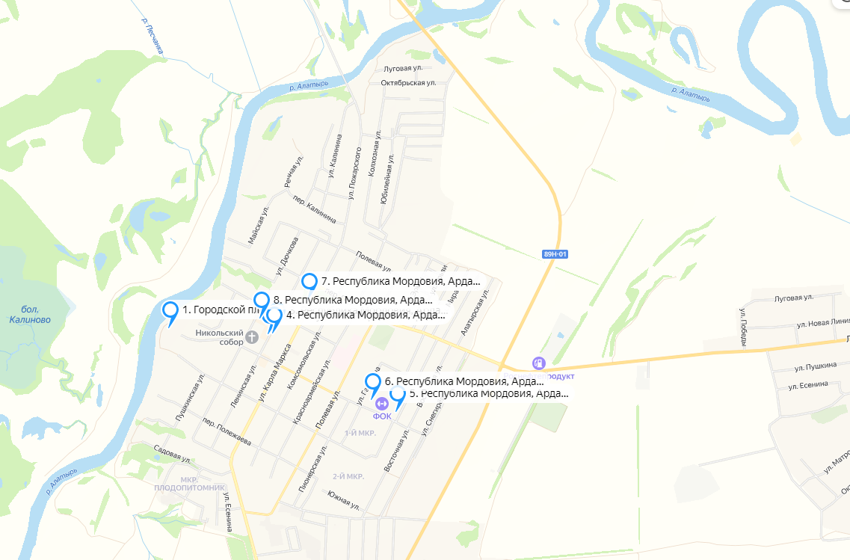

Ссылка на карту: <https://yandex.ru/maps/?um=constructor%3A7f9ebe88f9c253cee57efea05e4de41831e5b242478be0821eb3e05427c10929&source=constructorLink>

Информационный бюллетень Ардатовского городского поселения Ардатов

Ардатовского муниципального района № 30 от 04.06.2024 г.

Учредитель: Совет депутатов городского поселения Ардатов

Ардатовского муниципального района Республики Мордовия

Тираж: 3 экз